國立興大附中112學年度 第2學期 高二數學A第一次期中考試題 命題：孟老師 審題：涂老師

班級：二年 班 座號： 姓名： 試題卷共4頁

★請於答案卡上書寫並畫記正確的身分資料，若因未劃記書寫身分資料，或因劃記書寫錯誤，造成閱卷老師讀卡或閱卷困擾者，統一扣該科總成績5分。

一、單選題（占28分）

說明：第1題至第7題，每題有5個選項，其中只有一個是正確或最適當的選項，請畫記在答案卡之「選擇（填）題答案區」。各題答對者，得4分；答錯、未作答或畫記多於一個選項者，該題以零分計算。

**1.** 小延參加短距離徑賽以蹲踞式起跑，當聽到裁判下達預備口令時，

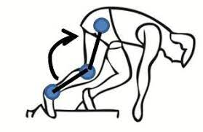

**O**

**A**

**B**

逐漸抬起臀部，讓身體重心向前上方移動，使後腿部的髖關節在點

A ( 0 , 1 ,  )，且後腳膝關節在點O( 0 , 0 , 0 )，同時後腳踝關節

在點B ( 0 ,, )，參考如右圖所示。此時等於多少度？

(1) (2) (3) (4) (5) 以上皆非。

**2.** 空間中如右圖，已知*A*點在*E*平面上的垂足為*B*點且長度，直線*L*在*E*平面上，



由*B*點作*L*的垂線交*L*於*C*點且長度，若點D為*L*上異於C點且長度，

試求長度？

(1) (2) 5 (3) (4) 6 (5) 以上皆非。

**3.** 設（4，0，0）、（3，－1，2）、（2，1，1）為一個正立方體的其中三個頂點座標，求此正立方體的體積？

(1)  (2)  (3)  (4)  (5) 以上皆非。

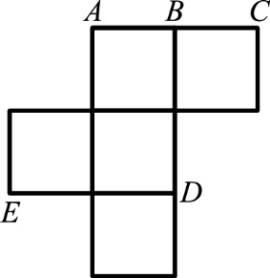

**4.** 右圖是一個無蓋正立方體盒子的展開圖，將它組合成一個正立方體，

稜邊長度為1，則下列哪一個為『**錯誤**』的選項？

(1) 點B與點E的距離為 (2) 平行平面

(3) 與歪斜　 　(4) 與歪斜 (5) 。

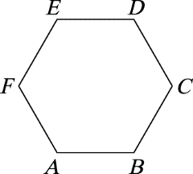

**5.** 已知　*ABCDEF*　為空間中一正六邊形(如右圖)，則下列哪一個選項的向量外積之絕對值為最大？

(1)　(2)　(3)　(4)　(5)

**6.** 在音樂季的廣場上有照明燈*A*，*B*，小勇建置一個空間坐標系：得到點*A*( 1 , 3 , 5 )，點*B*( 9 , 7 , 5 )，若小勇想在

廣場的地面上(設為*xy*平面上)，找到動點*P*( *x* , *y* , 0 )，使得向量與向量垂直，試問*P*點的個數為何？

(1) 1個 (2) 2個 (3) 3個 (4) 0個 (5) 無限多個。

**7.** 有一個平行六面體，如右圖所示。已知其中四頂點的坐標為點，點，

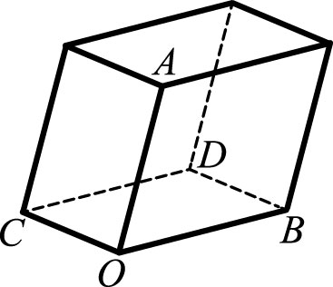 點，*A*點。令此平行六面體的體積值為V，則下列何者正確？

(1) V=，即V等於三個向量長度的乘積值。

(2) V=，即V等於向量與的外積，再與向量作內積。

(3) V=。(三階行列式之值)

(4) V=21。

(5) 以上皆非。

二、多選題（占24分）

說明：第8題至第10題，每題有5個選項，其中至少有一個是正確的選項，請將正確選項畫記在答案卡之「選擇（填）題答案區」。各題之選項獨立判定，所有選項均答對者，得8分；答錯1個選項者，得4.8分；答錯2個選項者，得1.6分；答錯多於2個選項或所有選項均未作答者，該題以零分計算。

**8.** 下列關於空間中的敘述，選出正確的選項。

(1) 過已知直線外一點，「恰有」一個平面與此直線垂直。

(2) 過已知平面外一點，「恰有」一個直線與此平面平行。

(3) 相異兩點恰可決定一直線，而相異三點恰可決定一平面。。

(4) 若直線平行，且另一直線與垂直，則垂直。

(5) 一正立方體的八個頂點中可以找到四個彼此之間的距離都相等的頂點，且此四個頂點形成一個正四面體。

**9.** 給定一個空間向量，請選出正確的選項。

(1) 可找到向量使得

(2) 可找到向量使得

(3) 若非零向量滿足 ，則

(4) 若非零向量滿足 ，則

(5) 若 *x*, *y*, *z, u*, *v*, *w*均為實數，且*x*2 + *y*2 + *z*2 = 4，*u*2 + *v*2 + *w*2 = 9，則  的最大值不會大於40

**10.** 下列關於行列式，請選出正確的選項。

(1)   (2)  (3) 

(4)  (5) 設*a*, *b*, *c*, *x*, y, z, *k*皆為非零的實數，則

三、選填題（占36分）

說明：1. 第A至F題，將答案畫記在答案卡之「選擇（填）題答案區」所標示的列號（11 – 24）

2. 第A至F題：每題完全答對給 6分，答錯不倒扣，未完全答對不給分。

3. 若答案為分數，必須化為最簡分數；若為根式，必須化為最簡根式。並注意分子、分母的列號順序。

**A.** 坐標空間中，一質點由點( −3 , −4 , 6) 出發，沿著向量( 1 , *k* , −2 ) 的方向移動12單位長之後剛好抵達  
 Y軸，則正實數*k*值=。(最簡根式)

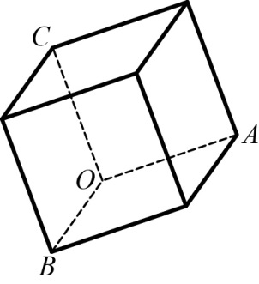

**B.** 右圖是一個正立方體。已知四個頂點的坐標為、、

、，其中，則求實數*x*+ *y*+ *z*之值=。

**C.** 已知邊長為8的正三角形中，內部有一點到三邊，，的距離分別為*x*，*y*，*z*，

求  的最小值=。(最簡根式)

**D.** 將一個正四面體ABCD的四個三角形之各重心用線段連接，可得到一個小的正四面體。設原正四面體ABCD的

體積為648，求小的正四面體的體積＝。

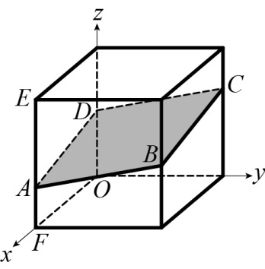

**E.** 空間中一正立方體，其三個稜邊分別落在坐標軸上，有一個平面將正立方體

截出一個四邊形*ABCD*，如右圖所示。已知*B*、*D*分別為所在稜邊的中點，

且，求值 =。(最簡分數)

**F.** 設*x* , *y*為實數，求的最小值=。

**四、計算題 (請用黑色或藍色原子筆於答案卷上詳列算式過程，未於作答卷上作答者，以零分計算，占12分)**

**1.** 如下圖所示，金字塔A-BCDE，其中底面是邊長為2的一個正方形，四個斜面皆為相同

大小的等腰三角形(其腰長皆為3)。若點A在平面BCDE的投影點為H，試回答下列問題。

(1) 試求的長度。 (3分)

(2) 試求此金字塔A-BCDE的體積。（註：角錐體積） (3分)

(3) 若△ABC與△ACD的二面角為*θ*，試求cos*θ*的絕對值。（化為最簡分數）。 (6分)

qn_img

參考答案

一、單選題 1. (2) 2.(4) 3.(1) 4. (5) 5. (3) 6. (4) 7. (5)

二、多選題 8.(1)(5) 9.(1)(2)(3)(4) 10.(2)(3)(4)

三、選填題 A. B. －1 C.  D.24 E.  F.19

|  |  |  |  |  |  |  |  |
| --- | --- | --- | --- | --- | --- | --- | --- |
| A11 | A12 | B13 | B14 | C15 | C16 | D17 | D18 |
| **1** | **1** | **－** | **1** | **3** | **3** | **2** | **4** |
|  |  |  |  |  |  |  |  |
| E19 | E20 | E21 | E22 | F23 | F24 |  |  |
| **1** | **1** | **0** | **1** | **1** | **9** |  |  |

四、**計算題**

**1.** 解答

(1) 

(2) 

(3) 

解析 　作圖如右：

 (1)取*M*為中點，*A*在*BCDE*平面之投影點為*H*，又，(1分)

， 的長度=。(2分)

(2) 金字塔A-BCDE的體積= 。(3分)

(3) 如示意圖，設為中邊上的高，同理為中邊上的高，

面積=，得 (2分)，

同理，又，(1分)

則為斜面與斜面的二面角*θ*，

故 (1分)

。 (2分)